TUẦN 25: TÂY NGUYÊN
Bài 16: DÂN CƯ, HOẠT ĐỘNG SẢN XUẤT, MỘT SỐ NÉT VĂN HÓA Ở VÙNG TÂY NGUYÊN (T2)
I. YÊU CẦU CẦN ĐẠT:
1. Năng lực đặc thù:
- Kể được tên một số dân tộc ở vùng Tây Nguyên
- Sử dụng lược đồ phân bố dân cư hoặc bảng số liệu, so sánh được sự phân bố dân cư ở vùng Tây Nguyên với vùng khác.
- Trình bày được một số hoạt động kinh tế chủ yếu ở vùng Tây Nguyên như:trồng cây công nghiệp, chăn nuôi gia súc, phát triển thủy điện,…
- Mô tả được một số nét chính về văn hóa các dân tộc ở vùng Tây Nguyên.
- Nêu được truyền thống đấu tranh yêu nước và cách mạng của đồng bào Tây Nguyên, có sử dụng một số tư liệu tranh ảnh, câu chuyện lịch sử về anh hùng Núp, N Trang Lơng,…
2. Năng lực chung:
- Năng lực tự chủ, tự học: Biết tự chủ thực hiện sử dụng lược đồ phân bố dân cư hoặc bảng số liệu về dân cư ở Tây Nguyên.
- Năng lực giải quyết vấn đề và sáng tạo: Tìm hiểu một số nhà máy thủy điện; hoạt động sản xuất cà phê ở Tây Nguyên.
- Năng lực giao tiếp và hợp tác: Biết trao đổi, góp ý cùng bạn trong hoạt động nhóm và thực hành.
3. Phẩm chất.
- Phẩm chất nhân ái: Tôn trọng sự đa dạng văn hóa của các dân tộc ở vùng Tây Nguyên.
- Phẩm chất chăm chỉ: Tự giác tìm hiểu, khám phá tri thức liên quan đến nội dung bài học.
- Phẩm chất trách nhiệm: Có ý thức trân trọng, tiết kiệm các sản phẩm do con người tạo ra.
- Phẩm chất yêu nước: Thể hiện được niềm tự hào về truyền thống đấu tranh yêu nước và cách mạng của đồng bào các dân tộc Tây Nguyên.
II. ĐỒ DÙNG DẠY HỌC
- Kế hoạch bài dạy, bài giảng Power point.
- SGK và các thiết bị, học liệu phục vụ cho tiết dạy.
- HS: Tìm hiểu trước các sản phẩm cà phê ở Tây Nguyên.

III. HOẠT ĐỘNG DẠY HỌC
Hoạt động của giáo viên | Hoạt động của học sinh
1. Khởi động:
- Mục tiêu:
+ Tạo không khí vui vẻ, khấn khởi trước giờ học.
+ Thông qua khởi động, giáo viên dẫn dắt bài mới hấp dẫn để thu hút học sinh tập trung.
- Cách tiến hành:
- GV giới thiệu : Ở vùng Tây Nguyên có nhiều đồng bào dân tộc với truyền thống đấu tranh yêu nước và cách mạng. Nơi đây có các lễ hội gắn liền với cồng chiêng và nổi tiếng với những sản vật phong phú.  - Em hãy kể tên những đặc sản nổi tiếng của núi rừng Tây Nguyên mà em biết?  - Giáo viên cung cấp một số hình ảnh về các sản vật nổi tiếng vùng Tây Nguyên cho học sinh quan sát.  - GV dẫn dắt vào bài: Đến với Tây Nguyên, chúng ta không chỉ được tìm hiểu cảnh đẹp hùng vĩ cùng người dân nơi đây mà các em còn được tìm hiểu về các hoạt động sản xuất của con người Tây Nguyên qua tiết học hôm nay: “Dân cư, hoạt động sản xuất và một số nét văn hóa ở vùng Tây Nguyên (T2)” |  | - Đặc sản nổi tiếng ở Tây Nguyên: cà phê, cao su, mật ong rừng; rượu cần, cơm lam, rau rừng ....  - HS quan sát tranh, ảnh  - HS lắng nghe.
2. Khám phá:
- Mục tiêu:
+ Trình bày được hoạt động trồng cây công nghiệp lâu năm ở Tây Nguyên
+ Trình bày được hoạt động chăn nuôi gia súc ở vùng Tây Nguyên.
+ Trình bày được hoạt động phát triển thủy điện ở vùng Tây Nguyên.
- Cách tiến hành:
Hoạt động 1: Tìm hiểu về hoạt động trồng cây công nghiệp lâu năm (làm việc chung cả lớp)  - GV mời HS làm việc cả lớp, thực hiện nhiệm vụ sau:  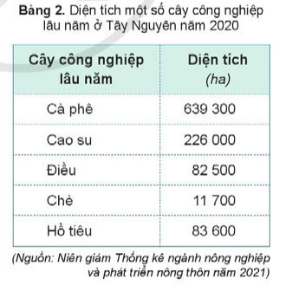  + Đọc thông tin và dựa vào bảng 2 trang 87 trong SGK, em hãy:  + Kể tên một số cây công nghiệp lâu năm và cho biết cây công nghiệp nào được trồng nhiều nhất ở vùng Tây Nguyên?  + Nêu những thuận lợi và khó khăn trong việc trồng cây công nghiệp lâu năm ở vùng Tây Nguyên?  * Giới thiệu về một số sản phẩm cây công nghiệp lâu năm ở vùng Tây Nguyên mà em đã tìm hiểu?  - GV mời HS trình bày.  - Mời HS khác nhận xét, bổ sung.  - GV nhận xét, tuyên dương.  KL: Tây Nguyên là vùng có diện tích đất đỏ badan lớn. Đây là vùng trồng cà phê lớn nhất và vùng trồng cao su lớn thứ hai cả nước.  Hoạt động 2: Tìm hiểu về hoạt động chăn nuôi gia súc (Sinh hoạt nhóm 2)  - GV mời HS làm việc nhóm 2, thực hiện nhiệm vụ sau:  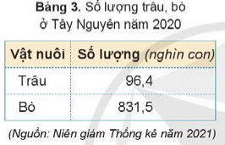  - Đọc thông tin và dựa vào bảng 3 trang 88 trong SGK, em hãy:  + Cho biết gia súc nào được nuôi nhiều ở vùng Tây Nguyên?  + Trình bày hoạt động chăn nuôi gia súc ở vùng Tây Nguyên?  - GV mời đại diện các nhóm trình bày.  - Mời các nhóm khác nhận xét, bổ sung.  - GV nhận xét, tuyên dương.  KL: Tây Nguyên có nhiều đồng cỏ xanh tốt tạo thuận lợi chăn nuôi gia súc đặc biệt là trâu và bò.  Hoạt động 3: Tìm hiểu về hoạt động phát triển thủy điện (Sinh hoạt nhóm 4)  - GV mời HS làm việc nhóm 2, yêu cầu đọc thông tin và quan sát hình 2 trang 82 trong SGK, em hãy:  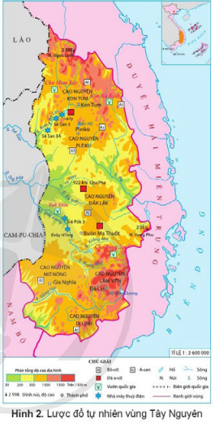  + Tìm và chỉ vị trí một số nhà máy thủy điện ở vùng Tây Nguyên và cho biết những nhà máy đó nằm trên sông nào?  + Trình bày những lợi ích của việc phát triển thủy điện ở vùng Tây Nguyên?  - GV mời đại diện các nhóm trình bày.  - Mời các nhóm khác nhận xét, bổ sung.  - GV nhận xét, tuyên dương.  * GV cho HS xem video và giới thiệu về hoạt động phát triển thủy điện ở Tây Nguyên. Từ đó liên hệ tình trạng thiếu nước ở các hồ thủy điện vào mùa khô nóng; giáo dục HS ý thức tiết kiệm điện.  KL: Sông ở Tây Nguyên có nhiều thác ghềnh, là điều kiện thuận lợi để phát triển thủy điện. |  | - HS quan sát  - HS làm việc cả lớp. Cùng đọc thông tin và trả lời các câu hỏi  + Tây Nguyên trồng các cây công nghiệp lâu năm như: cà phê, cao su, mắc ca, điều, hồ tiêu, ....trong đó nhiều nhất là cà phê.  + Thuận lợi: Có diện tích đất đỏ ba dan tơi xốp và khí hậu thuận tiện.  + Khó khăn: Thiếu nước tưới vào mùa khô, thị trường tiêu thụ chưa ổn định.  + Cà phê Buôn Ma Thuột hay cà phê Ban mê là một trong những thương hiệu nổi tiếng của cà phê Việt Nam.  - Nhiều HS trình bày.  - HS khác nhận xét, bổ sung.  - HS lắng nghe, rút kinh nghiệm.  - HS quan sát  - HS sinh hoạt nhóm 2, thảo luận và trả lời câu hỏi:  + Gia súc được nuôi nhiều ở vùng Tây Nguyên là trâu, bò.  + Tây Nguyên có nhiều đồng cỏ thuận lợi để chăn nuôi gia súc. Hiện nay, chăn nuôi gia súc ở đây đang được phát triển với nhiều hình thức như chăn thả tự nhiên và chăn nuôi chuồng trại.  - Đại diện các nhóm trình bày.  - Các nhóm khác nhận xét, bổ sung.  - HS lắng nghe, rút kinh nghiệm.  - HS sinh hoạt nhóm 2, thảo luận và trả lời câu hỏi:  + Nhà máy thủy điện: I-a-ly, Sê San 3, Sê San 3A trên sông Krông Bơ Lan; Srê Pôk, Đrây H ling trên sông Đăk Krông  + Các công trình thủy điện cung cấp điện cho sản xuất và đời sống của người dân. Các hồ thủy điện đem lại nguồn nước tưới vào mùa khô, là nơi nuôi trồng thủy sản và tạo cảnh đẹp để phát triển du lịch.  - Đại diện các nhóm lên xác định vị trí các nhà máy thủy điện trên lược đồ sau đó trả lời câu hỏi.  - Nhóm khác nhận xét, rút kinh nghiệm.  - HS quan sát, lắng nghe
3. Luyện tập
- Mục tiêu:
+ Biết được thuận lợi về tự nhiên để trồng cây công nghiệp lâu năm, chăn nuôi gia súc và phát triển thủy điện.
- Cách tiến hành:
* Tìm hiểu những thuận lợi về tự nhiên của Tây Nguyên (Sinh hoạt nhóm 4)  - Mời cả lớp sinh hoạt nhóm 4, cùng nhau thảo luận và thực hiện nhiệm vụ sau:  + Tây Nguyên có những thuận lợi nào về tự nhiên để trồng cây công nghiệp lâu năm, chăn nuôi gia súc và phát triển thủy điện?  - GV mời các nhóm báo cáo.  - GV nhận xét tuyên dương |  | - Cả lớp sinh hoạt nhóm 4, cùng nhau thảo luận và trả lời câu hỏi:  + Có diện tích đất đỏ ba dan tơi xốp và khí hậu thuận tiện để trồng cây công nghiệp lâu năm.  + Tây Nguyên có nhiều đồng cỏ thuận lợi để chăn nuôi gia súc.  + Sông ở Tây Nguyên có nhiều thác ghềnh, là điều kiện thuận lợi để phát triển thủy điện.  - Đại diện báo cáo, nhận xét.  - HS lắng nghe, rút kinh nghiệm
4. Vận dụng trải nghiệm.
- Mục tiêu:
+ Củng cố những kiến thức đã học trong tiết học để học sinh khắc sâu nội dung.
+ Vận dụng kiến thức đã học vào thực tiễn.
+ Tạo không khí vui vẻ, hào hứng, lưu luyến sau khi học sinh bài học.
- Cách tiến hành:
- GV mời HS tham gia trò chơi “Ai nhanh – Ai đúng”  + Luật chơi: chơi theo tổ, mỗi tổ cử một số bạn tham gia. Trong thời gian 2 phút, các nhóm hãy giới thiệu về hoạt động sản xuất cà phê ở Tây Nguyên trên bảng nhóm về :  + Điều kiện sản xuất cà phê.  + Nơi trồng nhiều cà phê.  + Các sản phẩm cà phê nổi tiếng trong và ngoài nước.  - Tổ nào nêu đầy đủ và nhiều ý nhất là thắng cuộc.  + GV mời từng tổ báo cáo.  + Nhận xét kết quả các tổ, tuyên dương.  - Nếu còn thời gian, GV cho HS xem video quy trình sản xuất cà phê ở Tây Nguyên.  - Nhận xét sau tiết dạy, dặn dò về nhà. | - Học sinh lắng nghe luật trò chơi.  + đất đỏ badan tơi xốp, khí hậu nhiệt đới...  + Buôn Ma Thuột (Đắk lắk), Đắk Mil ( Đắk Nông), Đắk Hà (Kon Tum), Chư Sê (Gia Lai).  + Các sản phẩm cà phê: cà phê Robusta, Ẩbica, Cherry, Moka, Culi,...  + Các tổ lần lượt tham gia chơi.  - HS lắng nghe, rút kinh nghiệm.
IV. ĐIỀU CHỈNH SAU BÀI DẠY:
..............................................................................................................................
..............................................................................................................................
..............................................................................................................................
---------------------------------------------------

TUẦN 26: TÂY NGUYÊN
Bài 16: DÂN CƯ, HOẠT ĐỘNG SẢN XUẤT VÀ MỘT SỐ NÉT VĂN HÓA
Ở VÙNG TÂY NGUYÊN (T3)

I. YÊU CẦU CẦN ĐẠT:
1. Năng lực đặc thù:
- Kể được tên một số dân tộc ở vùng Tây Nguyên
- Sử dụng lược đồ phân bố dân cư hoặc bảng số liệu, so sánh được sự phân bố dân cư ở vùng Tây Nguyên với vùng khác.
- Trình bày được một số hoạt động kinh tế chủ yếu ở vùng Tây Nguyên như:trồng cây công nghiệp, chăn nuôi gia súc, phát triển thủy điện,…
- Mô tả được một số nét chính về văn hóa các dân tộc ở vùng Tây Nguyên.
- Nêu được truyền thống đấu tranh yêu nước và cách mạng của đồng bào Tây Nguyên, có sử dụng một số tư liệu tranh ảnh, câu chuyện lịch sử về anh hùng Núp, N Trang Lơng,…
2. Năng lực chung.
- Năng lực tự chủ, tự học: Biết tự chủ thực hiện nhiệm vụ học tập vẽ sơ đồ thể hiện những nét chính về văn hóa của các dân tộc ở vùng Tây Nguyên.
- Năng lực giải quyết vấn đề và sáng tạo: Tìm hiểu và giới thiệu được một số lễ hội của đồng bào các dân tộc Tây Nguyên.
- Năng lực giao tiếp và hợp tác: Biết trao đổi, góp ý cùng bạn trong hoạt động nhóm và thực hành.
3. Phẩm chất.
- Phẩm chất nhân ái: Tôn trọng sự đa dạng văn hóa của các dân tộc ở vùng Tây Nguyên.
- Phẩm chất chăm chỉ: Tự giác tìm hiểu, khám phá tri thức liên quan đến nội dung bài học.
- Phẩm chất trách nhiệm: Có ý thức trân trọng, giữ gìn những nét đẹp văn hóa của đồng bào dân tộc ở vùng Tây Nguyên.
II. ĐỒ DÙNG DẠY HỌC
- Kế hoạch bài dạy, bài giảng Power point.
- SGK và các thiết bị, học liệu phục vụ cho tiết dạy.
- HS: Tìm hiểu trước một số lễ hội của đồng bào các dân tộc Tây Nguyên.

III. HOẠT ĐỘNG DẠY HỌC
Hoạt động của giáo viên | Hoạt động của học sinh
1. Khởi động:
- Mục tiêu:
+ Tạo không khí vui vẻ, khấn khởi trước giờ học.
+ Thông qua khởi động, giáo viên dẫn dắt bài mới hấp dẫn để thu hút học sinh tập trung.
- Cách tiến hành:
- GV đưa hệ thống câu hỏi để khởi động bài học.  + Kể tên một số cây công nghiệp lâu năm được trồng ở vùng Tây Nguyên? Loại cây nào được trồng nhiều nhất?  + Gia súc nào được nuôi nhiều ở vùng Tây Nguyên?  + Kể tên một số nhà máy thủy điện ở vùng Tây Nguyên?  - Nhận xét, khen ngợi HS  - GV dẫn dắt: Các em đã nắm rất tốt một số hoạt động kinh tế chủ yếu ở vùng Tây Nguyên. Để biết được một số nét chính về văn hóa các dân tộc ở vùng Tây Nguyên chúng ta cùng tìm hiểu qua tiết học hôm nay nhé!  “Dân cư, hoạt động sản xuất và một số nét văn hóa ở vùng Tây Nguyên (T3)” | - HS quan sát và trả lời:  + Cà phê, cao su, điều, chè, hồ tiêu.  + Cây cà phê được trồng nhiều nhất.  + Trâu, bò.  + Thủy điện I-a-ly, Đrây H’ling, Sê San 3,...  - HS theo dõi, nhận xét.  - HS lắng nghe.
2. Khám phá:
- Mục tiêu:
+ Mô tả được đặc điểm nhà rông ở vùng Tây Nguyên.
+ Kể tên một số lễ hội và mô tả hoạt động chính trong lễ hội ở vùng Tây Nguyên.
+ Rèn luyện kĩ năng quan sát các tư liệu có liên quan, qua đó góp phần phát triển năng lực khoa học.
- Cách tiến hành:
Hoạt động 5: Khám phá buôn làng và nhà rông. (sinh hoạt nhóm 2)  - GV mời HS làm việc cặp đôi, thực hiện nhiệm vụ sau:  + Quan sát hình 4 trang 89, đọc thông tin và mô tả nhà rông ở vùng Tây Nguyên:  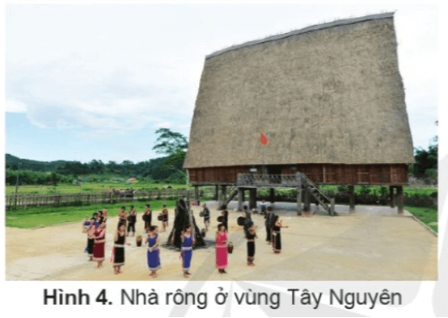  - GV mời đại diện các nhóm trình bày.  - Mời các nhóm khác nhận xét, bổ sung.  - GV nhận xét, tuyên dương.  KL: Ở một số dân tộc, mỗi buôn có một nhà rông với nét riêng về hình dáng và cách trang trí. Nhà rông là ngôi nhà chung lớn nhất của buôn. Nhiều sinh hoạt tập thể của cả buôn được diễn ra ở nhà rông.  - GV chiếu một số hình ảnh về nhà rông ở Tây Nguyên cho học sinh quan sát.  Hoạt động 6: Khám phá lễ hội và nhạc cụ  (sinh hoạt nhóm 4)  - GV mời HS làm việc nhóm 4, quan sát hình 5,6 trang 89, đọc thông tin và thực hiện nhiệm vụ sau:  + Kể tên một số lễ hội ở vùng Tây Nguyên?  + Mô tả hoạt động chính trong lễ hội ở vùng Tây Nguyên?  - GV mời đại diện các nhóm trình bày.  - Mời các nhóm khác nhận xét, bổ sung.  - GV nhận xét, tuyên dương.  - GV cho học sinh xem video clip về một số lễ hội ở Tây Nguyên cho học sinh quan sát.  https://www.youtube.com/watch?v=rsPpIXGeGGM  https://www.youtube.com/watch?v=6LHv9OFfRa0  KL: Đồng bào các dân tộc Tây Nguyên có những nét văn hóa đặc sắc góp phần làm nên bản sắc văn hóa của dân tộc Việt Nam. Vì vậy chúng ta hãy trân trọng, giữ gìn những nét đẹp văn hóa đó. | - HS quan sát hình ảnh, đọc thông tin, thảo luận nhóm 2 và trả lời câu hỏi:  + Nhà rông là ngôi nhà to, được làm từ gỗ, tre, nứa. Mái nhà rông cao và to.  + Nhà rông là ngôi nhà chung lớn nhất của buôn, dùng để làm nơi sinh hoạt tập thể của cả buôn làng như: hội họp, tiếp khách. Nhà rông càng to đẹp thì càng chứng tỏ buôn càng giàu có, thịnh vượng.  - Đại diện các nhóm trình bày.  - Các nhóm khác nhận xét, bổ sung.  - HS lắng nghe, rút kinh nghiệm.  - HS quan sát  - HS làm việc nhóm 4. Cùng đọc thông tin và trả lời các câu hỏi:  + Một số lễ hội đặc sắc: Lễ hội Cồng chiêng, hội Đua voi, hội Xuân, lễ Mừng lúa mới.  + Trong lễ hội, người dân thường nhảy múa tập thể với những điệu nhảy vui nhộn cùng âm thanh trầm hùng của các nhạc cụ độc đáo như: cồng, chiêng, đàn tơ-rưng, đàn krông-put,...  - Đại diện các nhóm trình bày.  - Nhóm khác theo dõi nhận xét.  - HS lắng nghe, rút kinh nghiệm.  - HS quan sát, lắng nghe.  - HS ghi nhớ.
3. Luyện tập
- Mục tiêu:
+ Biết thể hiện những nét chính về văn hóa của các dân tộc ở vùng Tây Nguyên trên sơ đồ.
+ Rèn luyện kĩ năng phân tích và vẽ sơ đồ, qua đó góp phần phát triển năng lực khoa học.
- Cách tiến hành:
Hoạt động 7: Vẽ sơ đồ thể hiện những nét chính về văn hóa (sinh hoạt nhóm 6)  - GV mời 1 HS đọc yêu cầu bài.  - Mời cả lớp sinh hoạt nhóm 6 và vẽ sơ đồ thể hiện những nét chính về văn hóa của các dân tộc ở vùng Tây Nguyên.  - GV mời các nhóm lên bảng lớp giới thiệu sơ đồ của nhóm mình.  - GV mời cả lớp cùng quan sát và đánh giá kết quả.  - GV nhận xét tuyên dương | - 1 HS đọc yêu cầu bài.  - Cả lớp sinh hoạt nhóm 6, cùng nhau thảo luận và vẽ sơ đồ tư duy thể hiện những nét chính về văn hóa của các dân tộc ở vùng Tây Nguyên trên bảng nhóm.  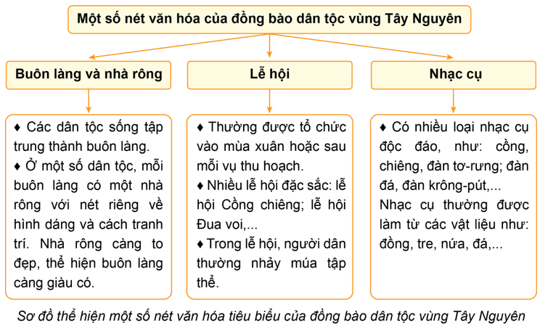  - Đại diện các nhóm lên giới thiệu.  - Lớp theo dõi, nhận xét  - HS lắng nghe, rút kinh nghiệm
4. Vận dụng trải nghiệm.
- Mục tiêu:
+ Củng cố những kiến thức đã học trong tiết học để học sinh khắc sâu nội dung.
+ Vận dụng kiến thức đã học vào thực tiễn.
+ Tạo không khí vui vẻ, hào hứng, lưu luyến sau khi học sinh học bài học.
- Cách tiến hành:
- GV đưa hình ảnh, mời HS tham gia trò chơi “Ai nhanh – Ai đúng”  + Luật chơi: chơi theo tổ. Trong thời gian 15 giây các tổ nêu tên lễ hội ứng với hình ảnh do GV đưa ra. Tổ nào nêu đúng và nhiều nhất là thắng cuộc.  1 2  3 4  5 6  + GV mời HS tham gia, GV làm trọng tài bấm giờ và xác định kết quả.  + Nhận xét kết quả các tổ, tuyên dương.  - Nhận xét sau tiết dạy.  - Dặn HS về nhà tìm hiểu một nhân vật lịch sử mà em ấn tượng nhất trong phong trào đấu tranh yêu nước và cách mạng của đồng bào Tây Nguyên giờ sau chia sẻ trước lớp. | - Học sinh lắng nghe luật chơi.  + H1: Lễ hội cồng chiêng.  + H2: Lễ hội đua voi  + H3: Lễ ăn cơm mới  + H4: Lễ hội Cà phê  + H5: Lễ tạ ơn cha mẹ  + H6: Lễ hội xuân  + Các tổ tham gia chơi (như thi rung chuông vàng).  - HS lắng nghe, rút kinh nghiệm.  - HS lắng nghe, thực hiện.
IV. ĐIỀU CHỈNH SAU BÀI DẠY:
..............................................................................................................................
..............................................................................................................................
..............................................................................................................................

---------------------------------------------------

